Министерство образования
Учреждение образования
«Белорусский государственный университет информатики и радиоэлектроники»
Факультет компьютерного проектирования
Кафедра инженерной психологии и эргономики

Отчет по лабораторной работе №5
«CSS анимации»

Выполнил: Михович И.С.
Студент группы 310902
Проверила: Швед Е. И.

Минск 2025
Цель работы – Освоить применение CSS анимаций.

Задание.
В данной лабораторной работе необходимо взять файл .html из прошлой лабораторной работы. При помощи CSS анимации необходимо сделать следующее:
1. Кнопка должна вибрировать (быстро перемещаться из стороны в сторону с небольшой амплитудой).
2. При наведении на кнопку курсора она должна останавливаться и менять цвет на зеленый (т.е. до наведения курсора кнопка должна вибрировать бесконечно).
3. Текст ссылки в неактивном состоянии должен быть черного цвета и без подчеркивания. При наведении цвет текста меняется на зеленый, появляется нижнее подчеркивание (появляться полоса подчеркивания должна из центра и плавно расширяться на весь текст).
4. Все картинки при наведении на них курсора мыши должны плавно увеличиваться в размере.

Листинг кода:
index.html

<!DOCTYPE html>
<html lang="en">
<head>
<meta charset="UTF-8">
<meta name="viewport" content="width=device-width, initial-scale=1.0">
<title>Три любимых фильмов</title>
<link rel="stylesheet" href="style.css">
</head>
<body>
<div>
<header>
<h1>Мои любимые фильмы</h1>
</header>
<br><br><button class="button">Нажми меня</button><br><br>
<nav>
<ol class="tab">
<li><a href='#1m' class="nav">Джанго освобожденный</a></li>
<li><a href='#2m' class="nav">Иллюзия обмана</a></li>
<li><a href='#3m' class="nav">Бесславные ублюдки</a></li>
</ol>
</nav>
</div>
<div>
<h2 id="1m">Джанго освобожденный</h2>
<details>
<summary><em>Краткое описание фильма</em></summary>
<p class="DjUn">Шульц — эксцентричный охотник за головами, который выслеживает и отстреливает самых опасных преступников.
Он освобождает раба по имени Джанго, поскольку тот может помочь ему в поисках трёх бандитов.
Джанго знает этих парней в лицо, ведь <strong>у него с ними свои счёты<strong>.</p>
</details>

<h3>Кадры из фильма</h3>
<div>
<img src="images/djun-01o.jpg">
<img src="images/djun-02o.jpg">
<img src="images/djun-03o.jpg">
<figcaption class="fig1">Начало, середина и конец фильма</figcaption>
</div>
<section>
<h3>О фильме</h3>
<table>
<tr>
<td>Год</td>
<td>2012</td>
</tr>
<tr>
<td>Страна</td>
<td>США</td>
</tr>
<tr>
<td>Жанр</td>
<td>вестерн, боевик, драма, комедия</td>
</tr>
<tr>
<td>Режиссёр</td>
<td>Квентин Тарантино</td>
</tr>
</table>
</section>
</div>
<div>
<h2 id="2m">Иллюзия обмана</h2>
<details>
<summary><em>Краткое описание фильма</em></summary>
<p class="NYSM"><mark>Команда лучших иллюзионистов мира</mark> проворачивает дерзкие ограбления
прямо во время своих шоу, <b>играя в кошки-мышки с агентами ФБР</b>.</p>
</details>
<h3>Кадры из фильма</h3>
<div>
<img src="images/nysm-01.jpg">
<img src="images/nysm-02.jpg">
<img src="images/nysm-03.jpg">
<figcaption class="fig2">Персонажи этого фильма</figcaption>
</div>
<h3>Цитата из фильма</h3>
<blockquote>
<p>Смотрите внимательно. Потому что чем вы ближе, тем меньше вы видите.</p>
</blockquote>
<section>
<h3>О фильме</h3>
<table>
<tr>
<td>Год</td>
<td>2013</td>
</tr>
<tr>
<td>Страна</td>
<td>США</td>
</tr>
<tr>
<td>Жанр</td>
<td>криминал, триллер, детектив</td>
</tr>
<tr>
<td>Режиссёр</td>
<td>Луи Летерье</td>
</tr>
</table>
</section>
</div>
<div>
<h2 id="3m">Бесславные ублюдки</h2>
<details>
<summary><em>Краткое описание фильма</em></summary>
<p class="InBa">Вторая мировая война. В оккупированной немцами Франции группа американских солдат-евреев
наводит страх на нацистов, <b class="man">жестоко убивая и скальпируя солдат</b>.</p>
</details>
<h3>Кадры из фильма</h3>
<div>
<img src="images/inba-01.jpg">
<img src="images/inba-02.jpg">
<img src="images/inba-03.jpg">
<figcaption class="fig3">Персонажи того фильма</figcaption>

</div>
<section>
<h3>О фильме</h3>
<table>
<tr>
<td>Год</td>
<td>2009</td>
</tr>
<tr>
<td>Страна</td>
<td>Германия, США</td>
</tr>
<tr>
<td>Жанр</td>
<td>боевик, драма, комедия, военный</td>
</tr>
<tr>
<td>Режиссёр</td>
<td>Квентин Тарантино</td>
</tr>
</table>
</section>
</div>
<div>
<h2>Анкета</h2>
<form action="https:/httpbin.org/post" method="post">
<label for="name">Ваше имя:</label><br>
<input type="text" id="name" name="name">
<br><br>

<label for="age">Ваш возраст:</label><br>
<input type="number" id="age" name="age" min="1" max="120">
<br><br>

<label for="fav">Какие из этих фильмов Вы смотрели?</label><br>
<label for="djun-cb">
<input type="checkbox" name="fav" id="djun-cb" value="djun-cb">
Джанго освобожденный
</label><br>
<label for="nysm-cb">
<input type="checkbox" name="fav" id="nysm-cb" value="nysm-cb">
Иллюзия обмана
</label><br>
<label for="inba-cb">
<input type="checkbox" name="fav" id="inba-cb" value="inba-cb">
Бесславные ублюдки
</label>
<br><br>

<label for="fav">Ваш любимый фильм:</label><br>
<label for="djun-rb">
<input type="radio" name="fav" id="djun-rb" value="djun-rb">
Джанго освобожденный
</label><br>
<label for="nysm-rb">
<input type="radio" name="fav" id="nysm-rb" value="nysm-rb">
Иллюзия обмана
</label><br>
<label for="inba-rb">
<input type="radio" name="fav" id="inba-rb" value="inba-rb">
Бесславные ублюдки
</label>
<br><br>

<label for="comment">Почему именно он?</label><br>
<textarea id="comment" name="comment" rows="4" cols="40"></textarea>
<br><br>

<input type="submit" value="Отправить">
</form>
</div>
</body>
</html>

style.css

@font-face {
font-family: 'CustFont_1';
src: url('fonts/FilmotypeWand.ttf') format('truetype');
}
@font-face {
font-family: 'CustFont_2';
src: url('fonts/gnyrwn971.ttf') format('truetype');
}
@font-face {
font-family: 'CustFont_3';
src: url('fonts/LeoHand.ttf') format('truetype');
}

body{
background-color: rgb(182, 147, 236);
max-width: 1440px;
margin: 0;
}

.DjUn{
font-family: 'CustFont_1';
}
.NYSM{
font-family: 'CustFont_2';
}
.InBa{
font-family: 'CustFont_3';
}

.tab{
list-style: none;
color: black;
}
.nav{
position: relative;
display: inline-block;
padding: 10px 20px;
margin: 20px;
font-size: 18px;
color: black;
text-decoration: none;
transition: color 0.3s ease;
}

.fig1{
text-align: left;
}
.fig2{
text-align: center;
}
.fig3{
text-align: right;
}

img{
width: 420px;
height: 300px;
border-radius: 15px;
transition: all 0.3s ease
}

.man{
font-weight: 1000px;
}

@keyframes vibrate {
from{transform:translateX(-3px) ;}
to{transform: translateX(3px);}
}
.button{
text-align: center;
animation: vibrate 0.1s infinite;
}
.button:hover{
background-color: chartreuse;
animation: step-end;
}

.nav:before{
content: '';
position: absolute;
bottom: 0;
left: 50%;
width: 0;
height: 2px;
background: linear-gradient(chartreuse);
transition: all 0.3s ease;
transform: translateX(-50%);
}
.nav:hover::before{
width: 100%;
}
.nav:hover {
color: chartreuse;
}

img:hover{
transform: scale(1.1);
box-shadow: 0 8px 25px rgba(0, 0, 0, 0.15);
}

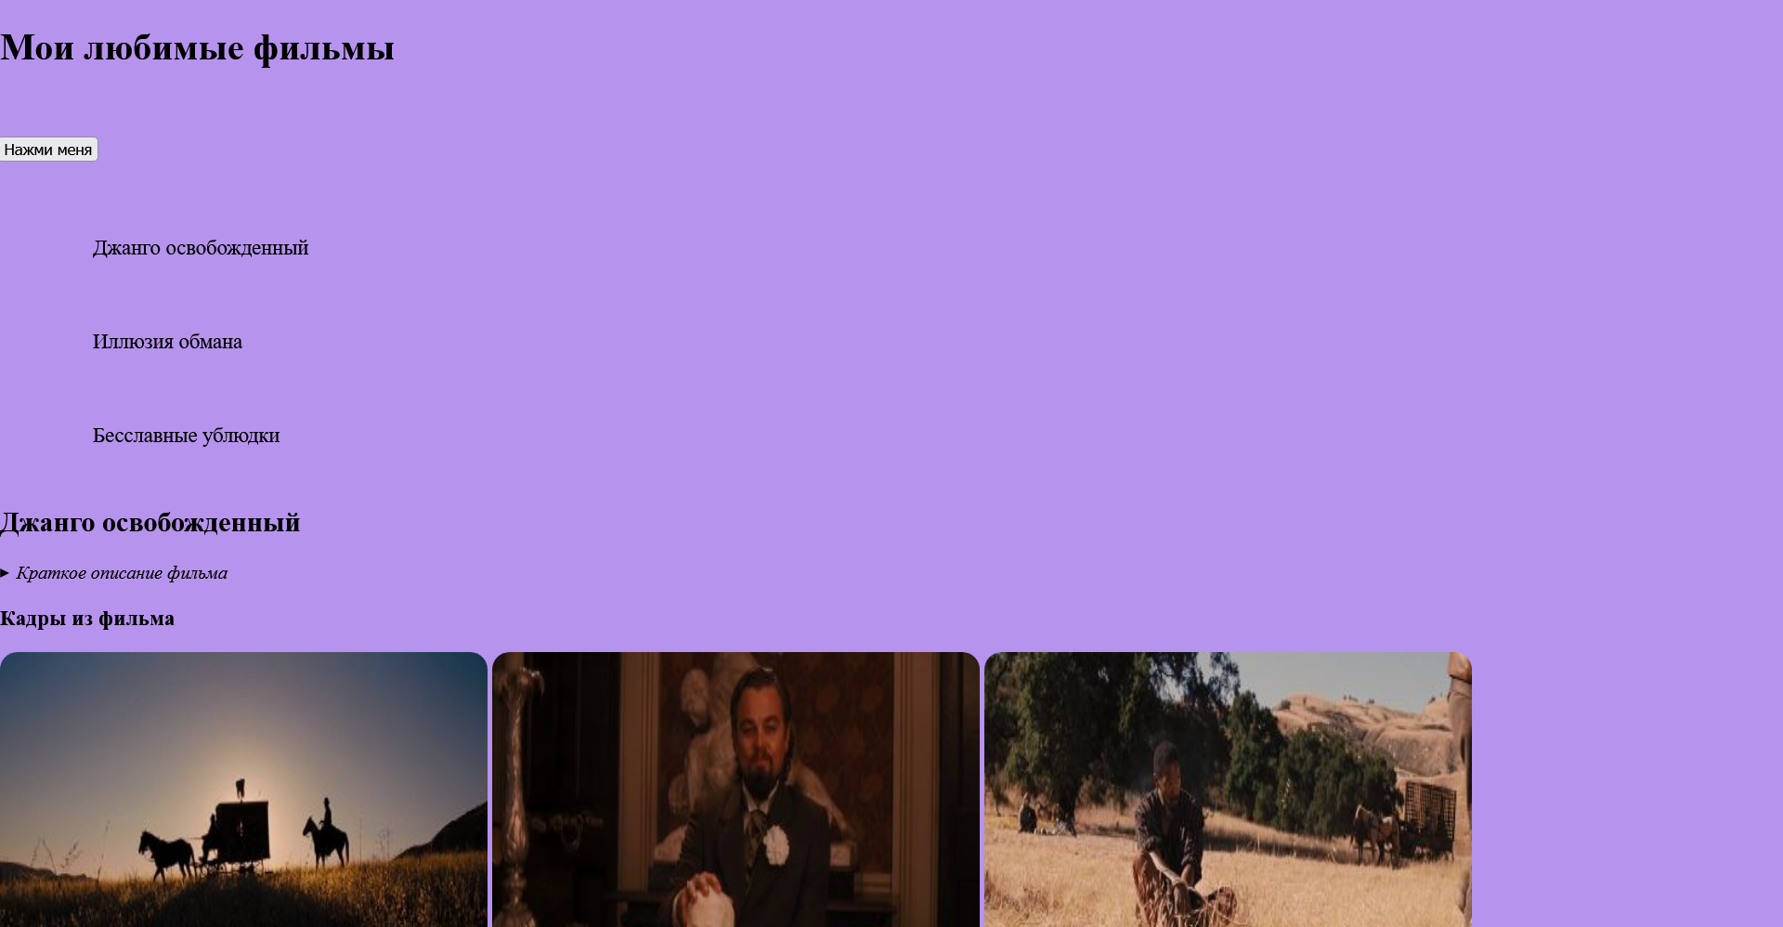

Рисунок 1 — Результат выполнения программы

Вывод: в результате выполнения лабораторной работы мы освоили применение CSS анимаций.

Ответы на контрольные вопросы:
1 Что такое CSS-анимации, и как они улучшают пользовательский опыт?
CSS-анимации позволяют создавать эффекты изменения стилей элементов на веб-странице без использования JavaScript. Они помогают оживить интерфейс, улучшить пользовательский опыт и добавить интерактивность.

2 Какую роль играет правило @keyframes, и что с его помощью можно определить?
@keyframes определяет последовательность шагов анимации.

3 Какие значения принимает свойство animation-timing-function, и как они влияют на скорость выполнения анимации?
animation-timing-function определяет скорость выполнения анимации:
− linear – равномерная скорость.
− ease – плавное начало и завершение.
− ease-in – плавное начало.
− ease-out – плавное завершение.

4 Что задаёт свойство animation-direction, и какие его возможные значения вы знаете?
animation-direction определяет направление выполнения анимации:
− normal – стандартное направление.
− reverse – обратное направление.
− alternate – чередование (вперёд и назад).
− alternate-reverse – чередование в обратном направлении.

5 Чем отличается использование animation-fill-mode: forwards от animation-fill-mode: both?
animation-fill-mode: forwards – сохраняет стиль конечного шага, а animation-fill-mode: both сочетает forwards и backwards, то есть сохраняет начальные стили до начала анимации и конечные после завершения.

6 Какую функцию выполняет CSS-свойство transform, и какие действия можно с его помощью осуществить?
CSS-свойство transform позволяет изменять внешний вид элементов без изменения их исходных размеров и позиций. Оно используется для трансформаций, таких как масштабирование, вращение, наклон и перемещение.
Основные функции transform: translate(), translateX() / translateY(), scale(), rotate(), skew(), matrix().

7 В чём разница между функциями scale() и scaleX()? Приведите примеры их использования.
scale() – масштабирование элемента по осям X и Y:
scaleX() – масштабирование только по оси X.
Пример использвания:
transform: scale(1.5, 2);
transform: scaleX(2);

8 Как работают свойства transition-property и transition-duration? Приведите пример их использования.
transition-property определяет, какие свойства элемента будут изменяться с анимацией, а transition-duration указывает продолжительность перехода.
transition-property: background-color, transform;
transition-duration: 0.5s;

9 Каким образом можно объединить все свойства transition в одну строку? Укажите пример.
Все свойства transition можно объединить в одну строку:
transition: all 0.3s ease 0s
Порядок всегда такой:
transition: [свойство] [длительность] [функция_времени] [задержка]

10 Какую роль играет свойство transition-timing-function, и какие его значения определяют плавность изменения состояния?
transition-timing-function задаёт кривую скорости перехода. Значения:
− linear – равномерное изменение.
− ease – плавное начало и завершение.
− ease-in – плавное начало.
− ease-out – плавное завершение.

